研修作业
教学设计与反思：超重与失重 福州学校 陈俊杰
一、教材分析
超重与失重，既是牛顿运动定律的应用，又是日常生活中常见的物理现象，它还是当今宇宙开发中面临的重要问题。教材中安排这一节，既能进一步巩固学生学习过的受力分析、牛顿运动定律等知识，又能增强物理知识与日常生活、宇宙开发的联系，同时激发学生学习物理的兴趣，培养学生爱科学、学科学、用科学的思想热情。
二、教学目标
知识目标
通过观察实验认识超重和失重现象，理解产生超重、失重现象的条件和实质。
进一步熟练掌握应用牛顿运动定律解决问题的方法和步骤。
能力目标
引导帮助学生归纳总结发生超重、失重现象的条件及实质。
情感目标
渗透“学以致用”的思想，有将物理知识应用于生产和生活实践的意识，勇于探究与日常生活有关的物理问题。
培养学生联系实际，实事求是的科学态度和科学精神。
三、教学重点、难点
发生超重、失重现象的条件。
超重、失重现象的实质及本质。
四、教学设计
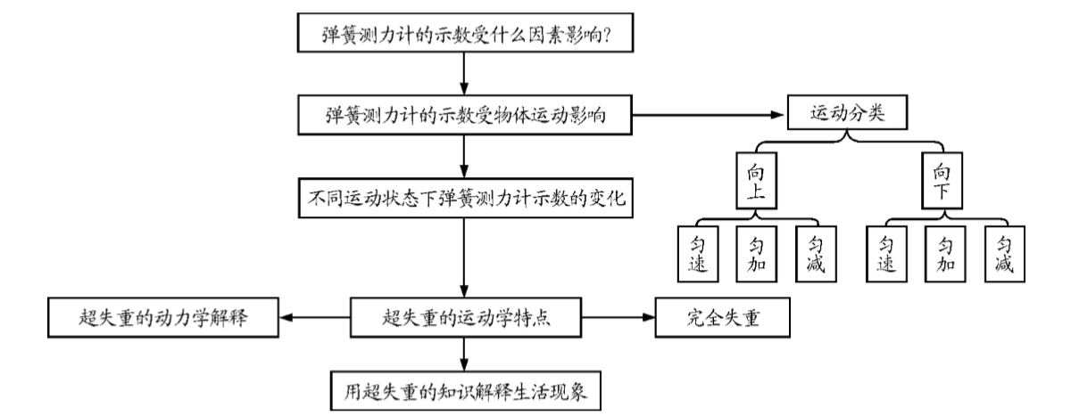
五、教学过程
（一）、回顾
解决动力学问题的核心方法：从研究对象的受力与运动入手
（二）、引入
观看宇航员加特纳的太空降落视频，通过壮观的画面引起学习的兴趣
（三）、新课教学
1.现象
超重：示重大于重力
失重：示重小于重力
2.原因：物体具有竖直方向的加速度
失重：测力计示数＜G → N＜G → F合＝mg – N，方向向下 → 加速度a方向向下
超重：测力计示数＞G → N＞G → F合＝N – mg，方向向上 → 加速度a方向向上
3.规律：牛顿定律
失重：加速度方向向下
超重：加速度方向向上
1）电梯问题：加速上行↑a；减速上行↓a；加速下行↓a；减速下行↑a
2）身体下蹲和突然起立：关于重心的运动
3）完全失重：a向下，a＝g
受力：F合＝ma＝mg 运动：只在重力作用下的运动
特有的现象：重力的作用效果消失
4.总结结论：超重和失重并不是物体自身的重力发生了改变，而是在竖直方向上有不为0的加速度，如果加速度方向向上则为超重，如果加速度方向向下就是失重。在完全失重条件下物体受到的合外力就是重力。在失重和超重现象背后，起支配作用的规律依旧是牛顿定律。
（四）、练习巩固
1.课堂例题
2.作业：思考课本P120的1、2、5；完成课本P120的3、4、6

六、教学反思
如何提高教学质量与效率？经过这段时间岗前培训的学习，我深深地感受到，教师的准备的重要性。要讲好一个知识点，首先要准确设定有效的教学目标。如何设定连续具体的教学目标呢？要参考课程标准以及考试大纲，要求逻辑连贯、逐层到达、实际应用、了解学情、分清主次。至于如何达到目标，我们需要严密部署，做到材料的充分准备。首先，课前要反复演练，引入知识就是回忆并回答。初级目标是指识记也就是理解并记忆，次级目标运用也就是对比并选择，高级目标是指运用也就是组织并使用。而在课中，要做到多退少补，还要注意课堂的控场。课后要反思调整步骤，反思教学以及夯实成果。在平时的教学中还要注意，一定要尽早找到班上的积极分子。对学生提问应该由易到难，回答由莠到优。做好课堂的学情控制、教学监测。正确的重复就是力量。还要重视团队协作，优秀的教师永远离不开优秀的教师团队。做好教学亮点，每节课尽量做到要有逐字稿，做到对教学内容的无比熟悉，以及有设计感的板书。只有这样，才能有效地提高教学质量与效率。

